登录http://www.tseal.cn/tcloud/common.xhtml?projId=292

【订单续期延期】
用户ukey续期延期分为续费、延期两步，具体操作如下：

1、订单续费
点击【我的服务】-【续期】
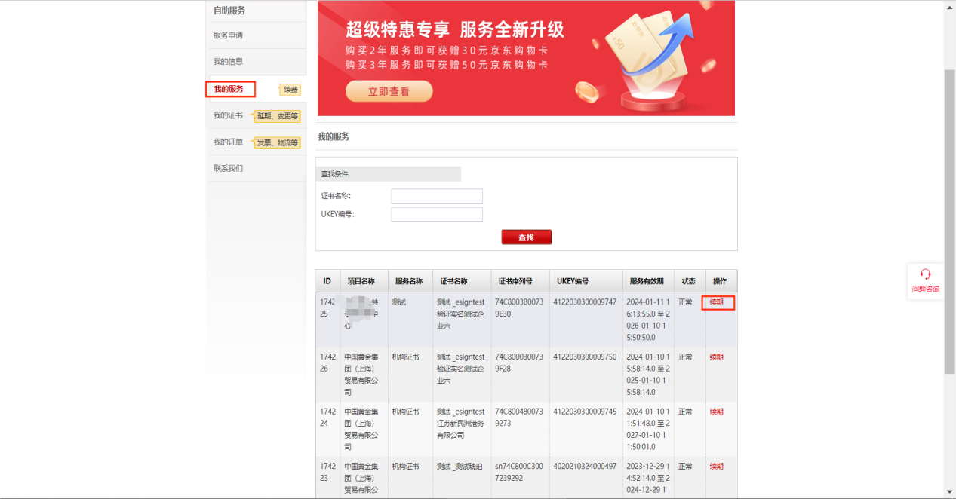

选择续期时间，点击下一步
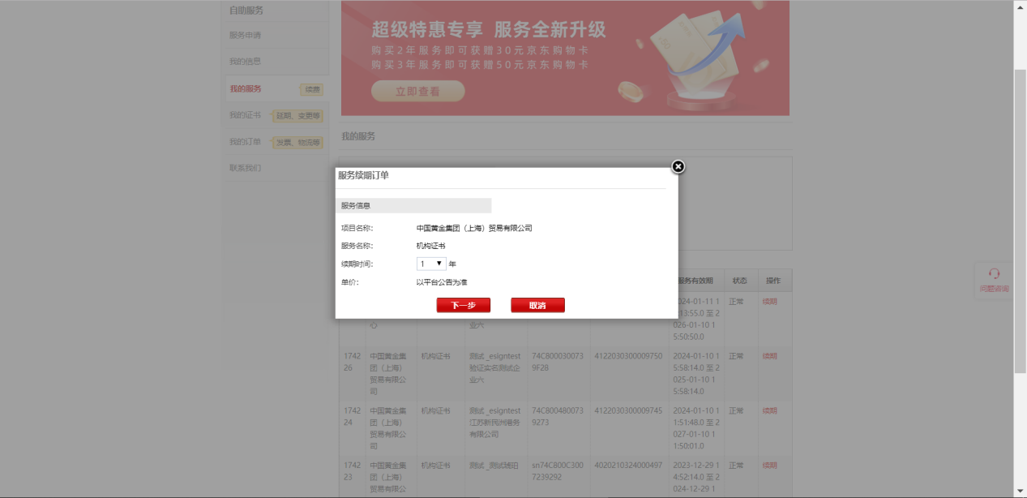
点击【确认并申请】
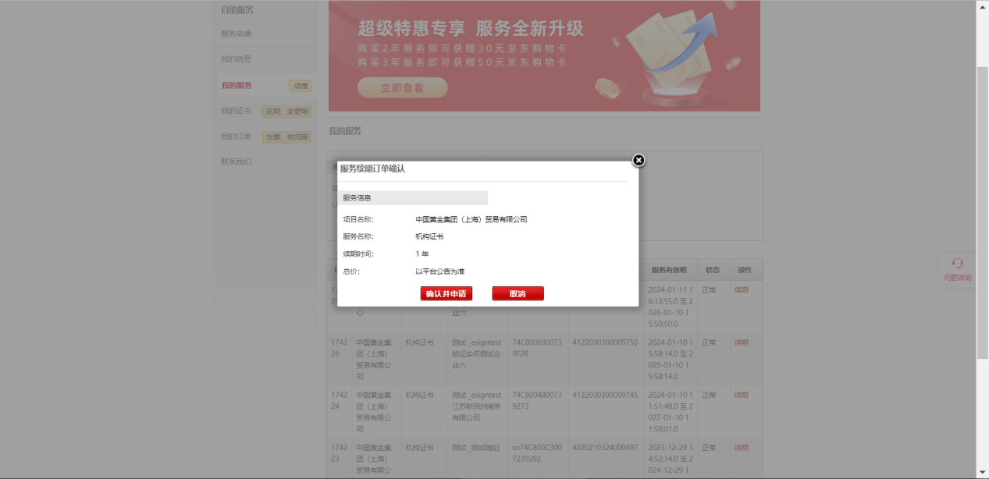
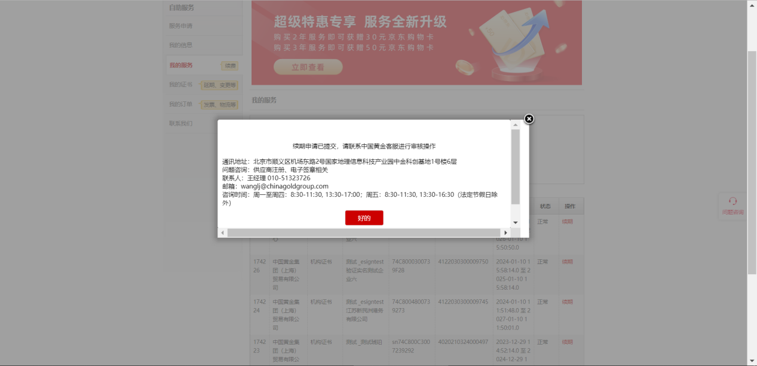

2、订单延期
订单延期可参考如下链接
https://qianxiaoxia.yuque.com/cs3-dept/nl4qtg/okv1y2?singleDoc#
管理员审核通过后，用户自己来进行证书的延期
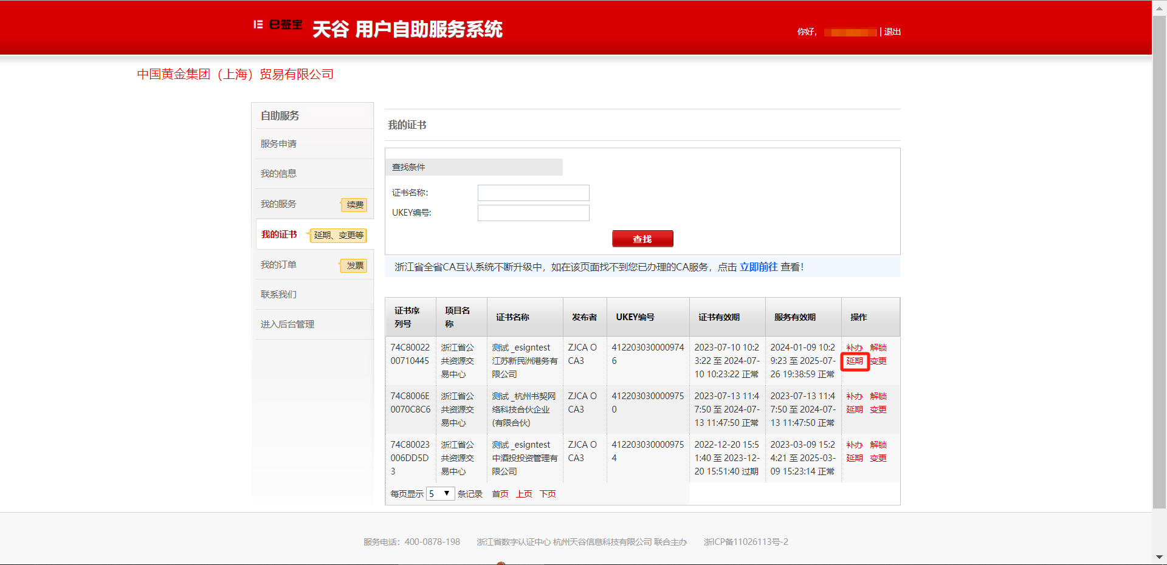

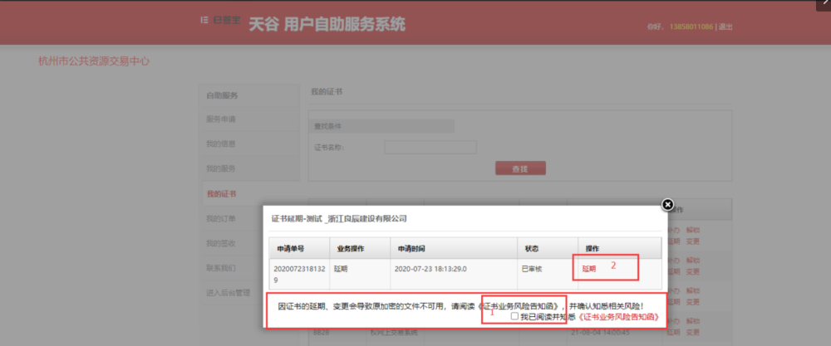
（1）打开已安装的E签宝证书Ukey管理工具，点击“Ukey证书延期”
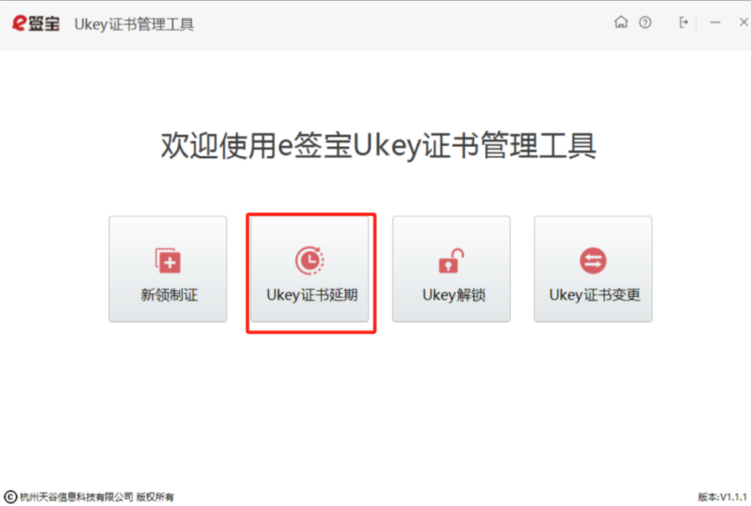
（2）根据Ukey介质颜色，选择对应的图标点击获取并输入Ukey密码
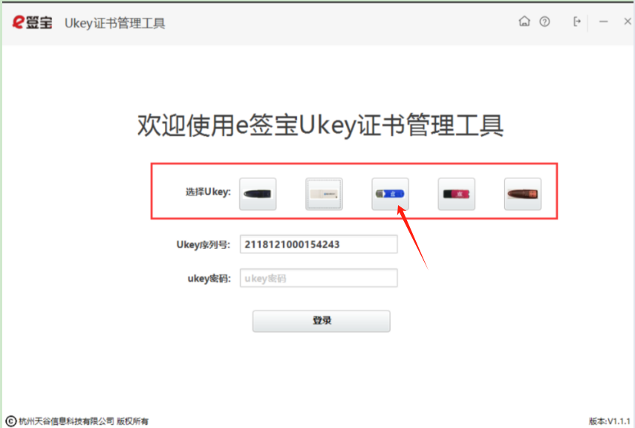
（3）点击“延期”
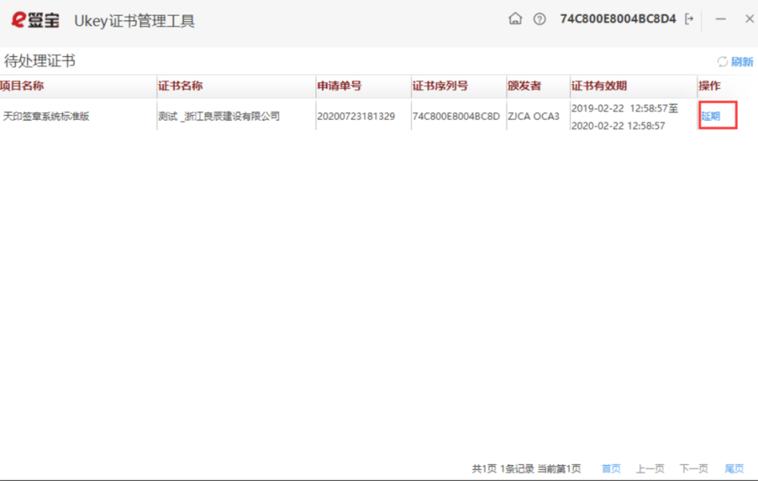
（4）再次点击图标获取ukey编号并点击确认
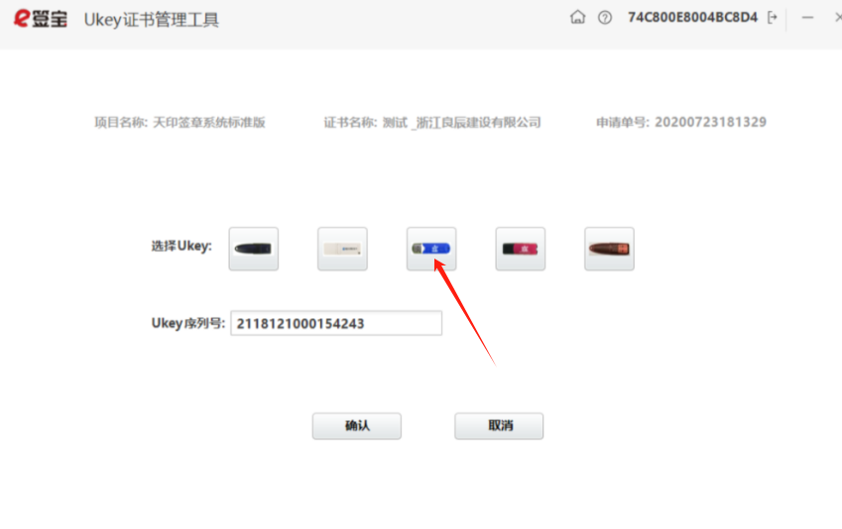
（5） 再次输入Ukey密码，点击登录
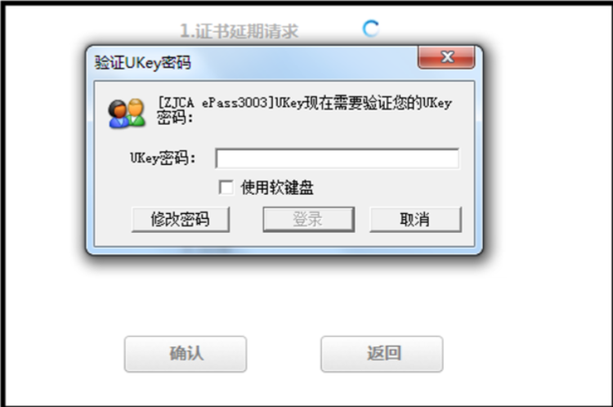
（6） 进度“完成”后，点击【确定】回到制证操作界面，点击“开始制证”，等待灌证完成，灌证会需要一定时间，请耐心等待，完成后会弹出提示，即完成证书延期。

